РОССИЙСКАЯ ФЕДЕРАЦИЯ
КЕМЕРОВСКАЯ ОБЛАСТЬ, ГОРОД БЕЛОВО
МУНИЦИПАЛЬНОЕ ОБЩЕОБРАЗОВАТЕЛЬНОЕ УЧРЕДЕНИЕ
«СРЕДНЯЯ ОБЩЕОБРАЗОВАТЕЛЬНАЯ ШКОЛА №19 ГОРОДА БЕЛОВО»

Исследование влияния дрожжевого хлеба и хлеба на закваске на здоровье человека

Работу выполнил:
Казаков Денис, 4 «А» класс,
МБОУ СОШ №19 г. Белово

Научный руководитель:
Фоминых Юлия Васильевна,
учитель начальных классов
МБОУ СОШ №19 г. Белово

Город Белово 2021 год
Содержание

Введение………………………………………………………3
Глава 1. История возникновения хлеба……………………..4
Глава 2. Что такое дрожжи…………………………………..7
Глава 3. Хлеб без дрожжей……………………………………8
Заключение…………………………………………………...9
Список литературы………………………………………….10
Приложение………………………………………………….11

Введение
Моя мама, когда я сажусь кушать, говорит, что есть надо всегда с хлебом, так как без хлеба мой организм хоть и получит порцию пищи, но не насытится и скоро опять захочет кушать.
С давних пор к хлебу особое отношение и уважение. А какой ассортимент хлеба можно увидеть в магазинах сегодня!
Мы решили проанализировать из чего пекут хлеб, чем он отличается. Изучив этикетки, где указан был состав, мы выяснили, что в состав любой булки хлеба входят дрожжи. Современный процесс изготовления хлеба нельзя представить без этого компонента. А чтобы увеличить срок хранения, производители добавляют консерванты, которые не всегда являются безвредными для нашего организма. Получается абсолютно искусственный продукт. Может ли быть сегодня хлеб полезным?
Так началась моя работа по теме «Исследование влияния дрожжевого хлеба и хлеба на закваске на здоровье человека»
Гипотеза: могу предположить, что современный хлеб на дрожжах не является полезным для здоровья человека
Цель: изготовление хлеба без дрожжей в домашних условиях
Задачи:
- Проанализировать различные виды источников информации по теме проекта
- Систематизировать и обобщить собранный материал
- Испечь хлеб без дрожжей в домашних условиях
Объект исследования: хлеб
Предмет исследования: хлеб на закваске
Методы исследования:
- Поиск информации по теме
- Анализ источников информации
- Изготовление хлеба на закваске в домашних условиях.

Глава 1. История возникновения хлеба
Хлеб пекут с древних времен. Сначала люди питались сырыми зернами: затем, приспособив два камня, человек создал нечто вроде мельничного жернова и научился делать муку. Замесив измельченное зерно с водой, он открыл новый вид пищи – кашу. Считается, что именно такая каша была «праматерью» хлеба [1.1]
Открытие огня позволило человеку усовершенствовать свою пищу. Может быть совсем нечаянно женщина, готовившая еду для своей семьи, «спекла» однажды кашу и по недосмотру получилась твердая лепешка. Однако из этой ошибки люди извлекли пользу. Лепешки оказались лучше и удобнее каши. Вначале лепешки ели в горячем виде в качестве приправы к мясу, потом стали употреблять в пищу и холодными. А холодная лепешка была уже хлебом! К тому же ее можно было брать с собой на охоту. [1.16]
Время шло век за веком, открытие за открытием и человек сделал следующий шаг в искусстве приготовления хлеба. От выпекания пресных лепешек он пришел к изготовлению кислого хлеба. Произошло это, возможно, в первые в Египте, 4-5 тысяч лет назад. Есть все основания полагать что египтяне пользовались кислым тестом. Об этом говорят найденные статуэтки, изображающие приготовление пива.
Казалось бы, при чем тут пиво? А у пива и хлеба во многом общее происхождение. Оба этих продукта – результат брожения, которое вызывается дрожжами. Вполне вероятно, что пивные дрожжи, случайно попав в замешенное тесто, произвели «чудо». На глазах изумленных людей тесто стало подниматься, пузыриться, дышать, словно живое! И хлеб из такого «живого» теста оказалось на много вкуснее.
Искусство приготавливать кислое тесто и выпекать из него хлеб перешло от египтян к древним евреям и финикиянам, а от них к грекам и римлянам. Во 2 веке до нашей эры в Риме и в других городах уже существовали специальные пекарни, в которых выпекали хлеб на закваске. [1.38]
Наиболее распространённые метод приготовления хлебного теста заключался в следующем: кусок заквашенного при приготовлении хлеба теста оставляли и использовали его на следующий день в качестве источника брожения – закваски. Закваску добавляли к порции нового теста для его разрыхления и накопления нужной кислотности. Пекари прекрасно знали, что от качества закваски зависит вкус и аромат хлеба, поэтому закваску оберегали, замешивали её густо, посыпали мукой и хранили в прохладном месте. Если закваска хранилась долго, то её непременно освежали, то есть добавляли муку, воду, тщательно перемешивали и давали побродить.
Широкое распространение хлеб на закваске получает на Руси, а также в средневековой Европе. Разрабатываются различные вариации приготовления заквасок, которые меняют как вкусовые качества хлеба, так и его структуру. Даже в промышленных масштабах, если можно это так назвать, хлеб выпекается исключительно на заквасках, ведь другой способ и не был известен. Но чем больше росло население стран и городов, тем больше увеличивался спрос на хлеб. Ученые начинают задумываться над тем, как бы изучить тот микроорганизм, которые заставляет тесто подниматься и делает хлеб пушистым и мягким. [1.49-61]
В 19 веке ученые начинают детальное изучение закваски, которое выливается в открытие необходимых микроорганизмов. С тех пор проводится селекция и культивация дрожжей с целью повышения надёжности и быстроты ферментации. Вот так миллиарды этих микроорганизмов попали в упаковку с надписью «Хлебопекарные дрожжи». [3.175]
В СССР первый завод по производству кормовых дрожжей построен в 1935 году. В качестве исходного сырья на нем использовали отходы целлюлозной и деревообрабатывающей промышленности, хлопковую шелуху, корзинки подсолнечника, стержни кукурузных початков, свекловичную мелассу, картофельную мезгу, виноградные выжимки, пивную дробину, а также бурду спиртовых производств. Самые первые дрожжи были выращены на измельченной древесине, подверженной гидролизу. С 1947 года этот порошок начали использовать в хлебопекарной промышленности. Видимо, для того чтобы получить быстрый и дешевый хлеб. Тесто на природных дрожжах (как солодовых, так и хмелевых) созревает гораздо медленнее. Стоимость закваски из хмеля и солода выше. [3.176]

Глава 2. Что такое дрожжи?
Дрожжи - группа одноклеточных грибов, которые приспособились к обитанию в жидких и полужидких средах, богатых органическими веществами.
Промышленные дрожжи – результат открытия дрожжевых микроорганизмов с добавлением искусственных органических сред.
В состав промышленных дрожжей входят:
- соляная кислота
- техническая серная кислота
- микроудобрения по государственному стандарту качества.
Как только производство дрожжей вышло на промышленный уровень, то приготовление хлеба на закваске перестало быть рентабельным и актуальным. Казалось бы, если в промышленных дрожжах и закваске "работают" одни и те же микроорганизмы, то почему хлеб на закваске ценится больше магазинного? Возможно, промышленные дрожжи не такие уж и безвредные, как может показаться на первый взгляд?
Современный дрожжевой хлеб вместе с плохой экологией, низким уровнем жизни может вызывать раковые заболевания. В результате употребления дрожжевого хлеба у человека снижается иммунитет, нарушается кислотно-щелочной баланс, что вызывает заболевания желудка, ожирение и изменения обмена веществ. С добавлением искусственных дрожжей в кровь попадают вредные химические соединения.

Глава 3. Хлеб без дрожжей
Приготовление хлеба без дрожжей мы начали с обыкновенной закваски из муки и воды. (Приложение 1)
Смешиваем и оставляем в теплом месте на сутки.
Закваску ставили дважды, так как в первый раз поставили у батареи, оказалось очень жарко. Закваска не работала. Во второй раз оставили просто на столе. Оказалось, достаточно комнатной температуры без сквозняков и резких перепадов температуры.
На второй день снова добавляем воду с мукой. Добиваемся состояния густой сметаны. Снова оставляем на сутки. Закваска уже начинает немного пузырится. (Приложение 2)
На 3, 4 день проделываем тоже самое, смесь уже хорошо пузырится. (Приложение 3)
На 5 сутки делим закваску на две части, в одну добавляем воду и муку, даем ей поработать и убираем в холодильник. А из второй половины ставим опару. Тоже добавляем воду, щепотку соли, муку, но делаем гуще, чем сметана и ждем, когда она увеличится в 2 раза. У нас это заняло 5 часов. И только после этого замешиваем густое тесто, его можно сравнить с пельменным, оно не липнет к рукам, эластичное. Раскладываем его в формы, которые хорошо смазали растительным маслом, и снова оставляем подниматься.
Тесто в форме должно занимать 1/3 часть. Оно снова должно увеличиться в 2 раза. На это ушло 3 часа. И только после этого отправляем в печь, которая разогрета и выпекаем на среднем огне около 60 минут.
Хлеб на закваске готов. (Приложение 4). В нем нет консервантов, дрожжей. Он сделан без спешки, с любовью, по-другому не может быть, так как на его изготовление ушло 5 дней и 9 часов, чтобы выпечь. Конечно, на изготовление следующих булок хлеба не нужно делать закваску, она хорошо хранится в холодильнике. Ее лишь нужно достать, снова разделить на две части, завести опару, замесить тесто и выпекать.
Заключение
Хлеб сопровождает человека с самого начала его существования. Это подтверждают и пословицы, которые существуют в русском языке, например, без денег проживу, а без хлеба не проживу; хлеб да вода – здоровая еда и многие другие.
Его основная задача не только насытить, но и сделать человека здоровым, активным, сильным, красивым. К сожалению, сегодня хлеб не выполняет этой функции. Он - результат химического процесса. В него добавляют консерванты, которые не позволяют долго портиться хлебу, соляная кислота, микроудобрения. Вместо бактерий, которые живут в желудочно-кишечном тракте человека и помогают ему, в организме человека поселяются грибы.
Мы подтвердили нашу гипотезу. Дрожжевой хлеб не является полезным для нашего организма.
Наша работа показала, что полезный хлеб на закваске можно печь и дома. Он содержит только натуральные компоненты, которые делают его безопасным для нашего организма. Мы стали печь его в выходной день, в субботу, нам с мамой двух булок хватает на всю неделю.
В этом мы увидели и еще одну сторону – экономия семейного бюджета. В среднем мы покупали 1 булку хлеба в 2 дня, часто его не доедали, он портился, черствел, а то и просто отдавали собакам. Не пекли его сами, не знали цену труда и своего времени. Таким образом, в неделю покупали 3 булки хлеба по 32 рубля. Итого – 96 рублей. Сегодня на изготовление 2 булок мы расходуем стакан чистой воды, щепотка соли, 800 грамм муки, ложка растительного масла для смазывания формы. Стоимость 1 булки - 9 рублей.
Таким образом, хлеб – залог здоровья, если печь его без дрожжей.

Список литературы
- Детская энциклопедия «Хлебные истории или хлеб от А до Я»: журнал/ Тамара Клейман - М: ООО Детская энциклопедия №2, 2012г.
- Технология хлебопекарного производства: учебник для начинающих/ Цыганова Т. Б. – М: ПрофОбрИздат, 2012г.
- Хлеб и хлебобулочные изделия. Сырьё, технологии, ассортимент: учебное пособие/ А. С. Романов, О. А. Ильина, С. В. Краус, В. С. Иунихина. – М: ДеЛи Плюс, 2016г. 635 с.

Приложение 1

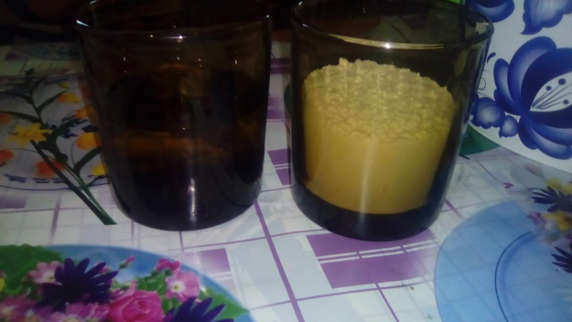

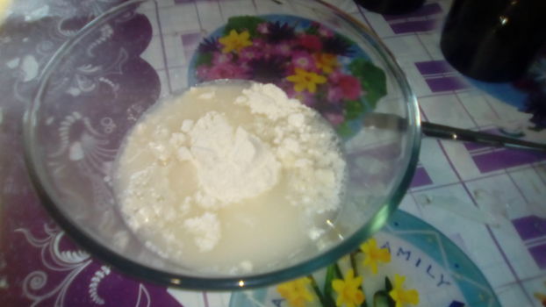

Приложение 2
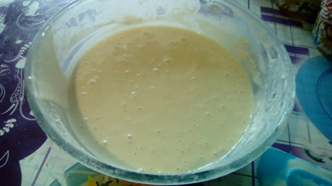

Приложение 3
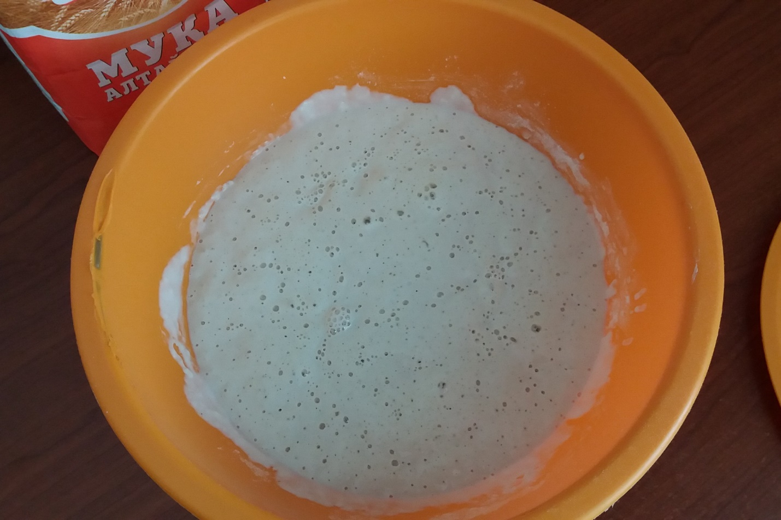

Приложение 4

